ΘΕΜΑ 2
2.1 Να επιλέξετε τον αριθμό που αντιστοιχεί στη λέξη ή φράση που συμπληρώνει σωστά το κενό στην παρακάτω πρόταση.
-------------------- τρώνε τμήματα του φυτού, όπως τα φύλλα, τα άνθη, τους οφθαλμούς, τους βλαστούς, τους καρπούς, τις ρίζες.
- Οι ζωικοί εχθροί
- Οι ιοί
Μονάδες 9
2.2 Να αντιστοιχίσετε τις εικόνες που αντιστοιχούν στους αριθμούς 1, 2 της στήλης I, με τα γράμματα Α, Β της στήλης ΙΙ.
- 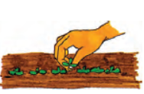 | Α. Σπορά σε γραμμές
- 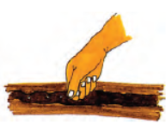 | Β. Αραίωμα σποροφύτων

Μονάδες 16

